**САНКТ-ПЕТЕРБУРГСКИЙ НАЦИОНАЛЬНЫЙ ИССЛЕДОВАТЕЛЬСКИЙ УНИВЕРСИТЕТ ИНФОРМАЦИОННЫХ ТЕХНОЛОГИЙ, МЕХАНИКИ И ОПТИКИ**

**Факультет Безопасности информационных технологий**

Отчёт по проведению лабораторной работы №3

**“Создание базовых структур БД”**

**Выполнил:**

Арендаренко Максим Михайлович,

студент группы N3247

_______________________

(подпись)

Проверил:

 Волков Александр Григорьевич

_______________________

(подпись)

**Санкт-Петербург**

**2024**

Создаем схему для лабораторной работы №3



Создаем таблицу products

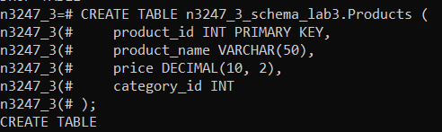

Создаем таблицу products category

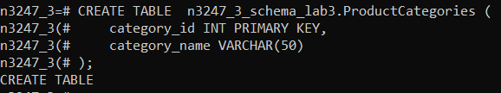

Создаем таблицу orders

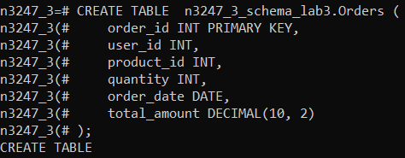

Наполняем таблицы

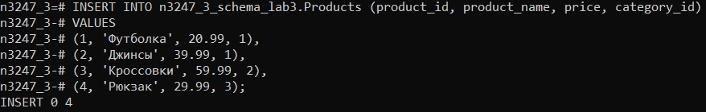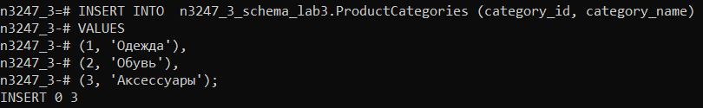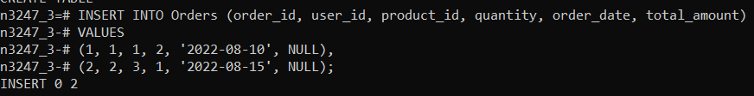

Создаем процедуру для обновления общей суммы заказа в таблице orders

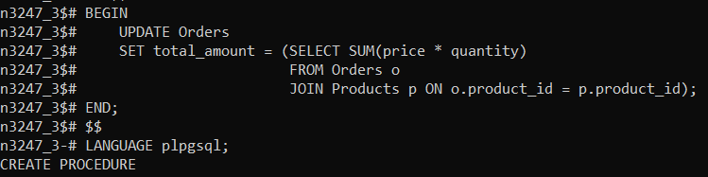

Создаем функцию которая обновит агрегированные значения, такие как сумма и количество заказов, при добавлении новой строки в таблицу  
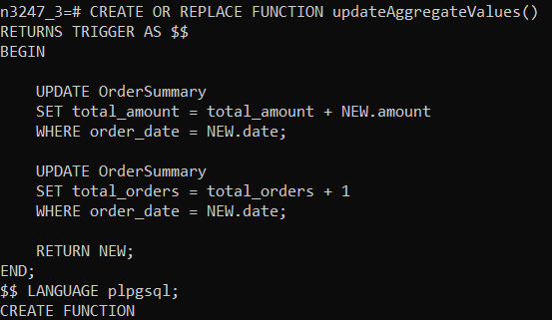

Создаем триггер

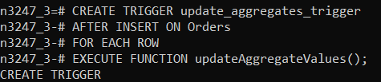

Создаем функцию для вставки записи в соответствующую таблицу исходя из даты

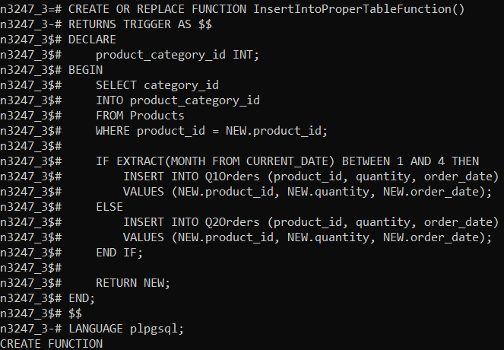

Создаем триггер вставки записи в соответствующую таблицу исходя из даты

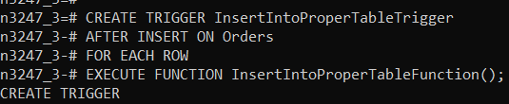

Создаем функцию для вывода суммы значений в позициях золотого сечения

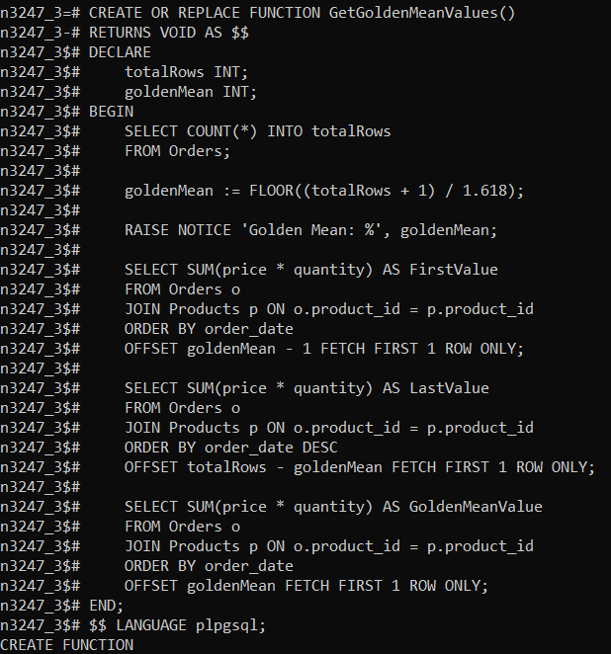

**Вывод:** В процессе выполнения лабораторной работы я получил навыки

написания функций и триггеров в БД